Исх №КП-001
Дата 22.04.2021

 |  | Руководителю организации образования
Коммерческое предложение

ТОО «НПЦ «BILIM» просит Вас рассмотреть коммерческое предложение на гидро- и аэропонные системы, а также комплектующие к ним.

№ | Наименование и характеристики |  | Ед. изм. | Фото | Цена
1 | Трехъярусная проточная система гидропоники периодического затопления без освещения  Габариты - 1590*2200*600 мм  Ярусы - 3  Поддоны - 3  Система слива - 1  Система залива - 1  Насос - 430 вт.  Бак - 90 литров  Автоматика - свет/полив  Посадочная площадь - 2,04 м2  Не комплектуется освещением. |  | Комплект | 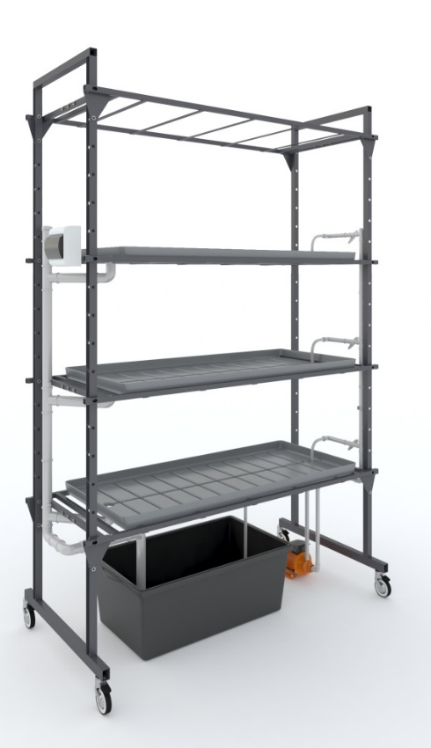 | 439 500
2 | Трехъярусная система аэропоники без освещения  Габариты - 1590*2200*600 мм  Ярусы - 3  Поддон + система аэропоники  1250х550х100 мм - 3  Крышки для выращивания - 3  Система слива - 1  Система залива - 1  Насос - 430 вт.  Бак - 90 литров  Автоматика - свет/полив  Посадочная площадь - 2,04 м2  Не комплектуется освещением. |  | Комплект | 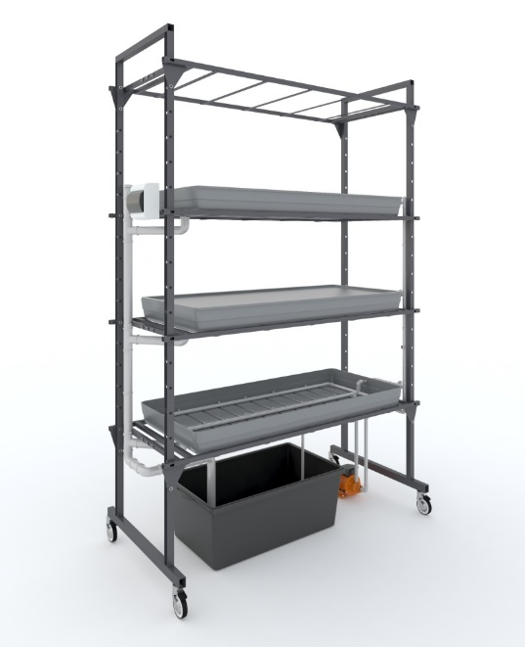 | 595 000
3 | Комплект фитоосвещения 39 Вт на ярус  Комплект из трех планок светодиодных осветителей, на каждый ярус гидро- и аэропонных систем  Мощность одной планки – 13 Вт  Температура свечения - 3000К  Габариты - 490*35*15 мм  Корпус алюминий |  | Комплект | 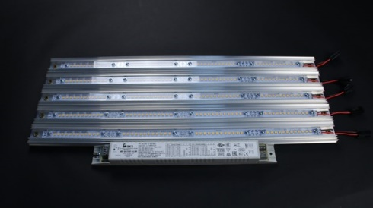 | 33 600
4 | Комплект фитоосвещения 65 Вт на ярус  Комплект из пяти планок светодиодных осветителей, на каждый ярус гидро- и аэропонных систем  Мощность одной планки – 13 Вт  Температура свечения - 3000К  Габариты - 490*35*15 мм  Корпус алюминий |  | Комплект | 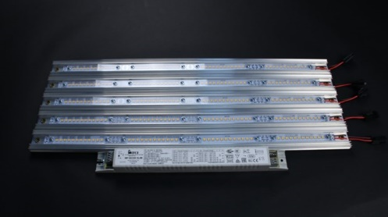 | 50 400
5 | Настольная садовая ферма VegeBox T-Box  Позволяет выращивать до 8 растений.  Комплект поставки  Настольная ферма -1 шт.  Блок питания – 1шт  пинцет пластиковый – 1шт  посадочная заглушка – 5 шт  посадочная корзинка – 9 шт.  губка для семян – 15 шт.  Питательный раствор Base (А+В) 2х10мл  Габаритные размеры – 370*350*160 мм |  | Комплект | 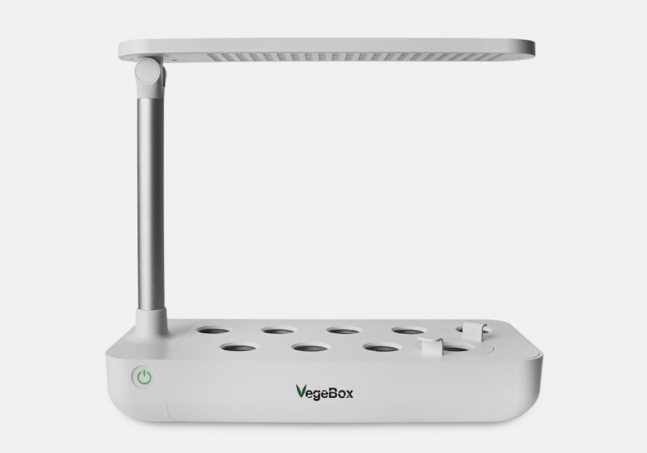 | 76 090
6 | Садовая ферма VegeBox H-box  Позволяет выращивать до 12 взрослых растений и имеет еще 16 мест для одновременного проращивания семян.  Домашняя ферма -1 шт.  Блок питания – 1 шт.  пинцет пластиковый – 1 шт.  посадочная заглушка - 5 шт.  посадочная корзинка – 30 шт.  губка для семян – 30 шт.  Питательный раствор Base (А+В) 2х50мл  Габаритные размеры – 700*490*440 мм  Автоматическая система управления светом |  | Комплект | 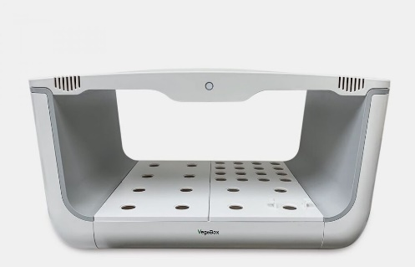 | 225 000
7 | Настольная садовая ферма VegeBox K-Box  Позволяет выращивать до 12 растений.  Настольная ферма -1 шт.  Блок питания - 1шт  пинцет пластиковый - 1шт  посадочная заглушка - 5 шт  посадочная корзинка - 9 шт.  губка для семян - 15 шт.  Питательный раствор Base (А+В) 2х10мл  Габаритные размеры – 420*410*160 мм  Автоматическая система управления светом  Вес – 1.5 кг  Объем резервуара - 2.5 л  Мощность, Вт – 24  Колиство диодов в Led лампе - 125 |  | Комплект | 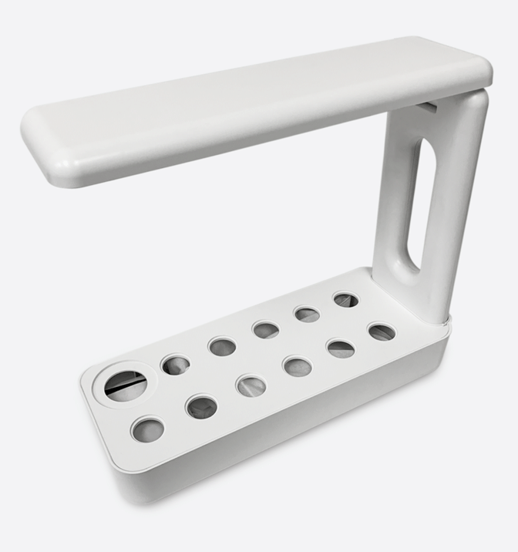 | 99 000
8 | Настольная садовая ферма Аквариум VegeBox F-Box  F-box может быть чем угодно: настольным светильником, маленьким огородом на вашем столе, идеальным местом для выращивания кактусов и суккулентов, и даже миниаквариум для рыбки.  Комплект поставки  Настольная ферма -1 шт.  Блок питания - 1шт  пинцет пластиковый - 1шт  посадочная заглушка - 3 шт  посадочная корзинка - 3 шт.  губка для семян - 6 шт.  Габаритные размеры – 270*100*300 мм  Вес- 0,7 кг  Объем резервуара - 0,4 л |  | Комплект | 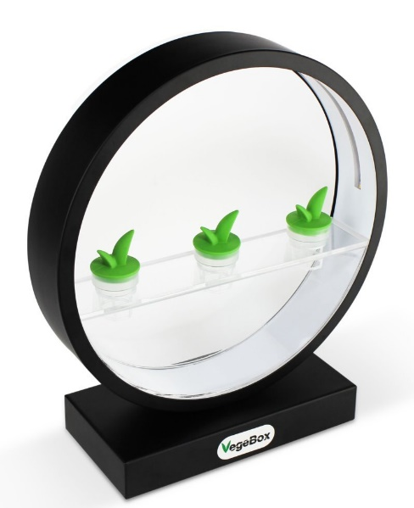 | 53 100
9 | Удобрение жидкое для гидропоники TriPart Micro/Flora Micro GHE 1л для жесткой воды  Flora Micro — основа серии удобрений Flora Series, обеспечивает растение первичными и вторичными питательными элементами в хелатной форме и полным комплексом микроэлементов. Стабилизирует pH посредством органических буферов. |  | Штука |  | 14 700
10 | Удобрение жидкое для гидропоники TriPart Grow/Flora Gro GHE 1л  FloraGro - обеспечивает растение Азотом (N), Калием (K), Магнием (Mg) и дополнительным минералами, стимулируя бурное развитие внутренней и внешней структуры растения на вегетативной стадии. |  | Штука | 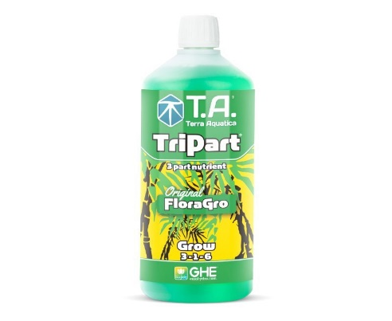 | 11 540
11 | Удобрение жидкое для гидропоники TriPart Bloom/Flora Bloom GHE 1л  Flora Bloom обеспечит растение нужным количеством фосфора, это позволяет растениям использовать весь генетический потенциал, а не только его малую часть, что позволит получать большие урожаи. В процессе роста Flora Bloom стимулирует развитие всей корневой системы. |  | Штука | 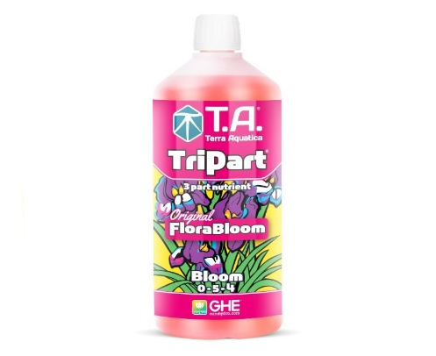 | 11 540
 | PH метр PH55 Milwaukee  Карманный рН-метр со сменным электродом.  Водонепроницаемый рН-метр с большим электронным табло, которое отображает показатель рН и температуру (° C или ° F).  Большой диапазон измерения рН от -2,0 до 16,0 рН с одновременной индикацией температуры в диапазоне от -5,0 до 105,0 ° С и компенсацией измерения рН.  Автоматическое отключение питания экономит заряд батареи в случае неиспользования. |  | Штука | 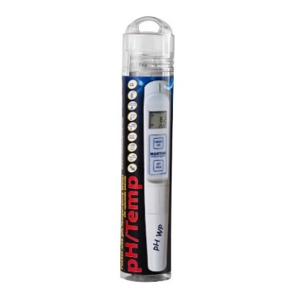 | 53 480
 | TDS метр (солемер) TDS-3 HM Digital с чехлом  Солеметр TDS-3 прост в использовании и предназначен для измерения уровня общей жёсткости, который является ключевым индикатором для определения чистоты воды.  Широкий диапазон: подходит для большинства применений.  Автоотключение: отключение через 10 минут для продления срока службы элементов питания.  Большой экран: легко читаемый.  Функции Hold: Для фиксации (запоминания) результатов измерения на дисплей прибора.  Термометр: функция измерения температуры.  Кожаный чехол: для хранения и переноски. |  | Штука | 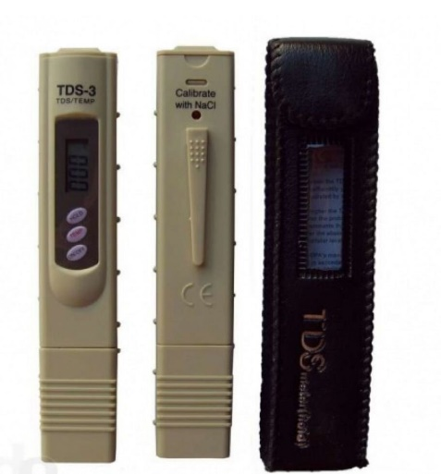 | 14 280
12 | Книга "Гидропоника для всех" Уильям Тексье  Богато иллюстрированная библия гидропонного садоводства поможет поднять ваши урожаи до такого уровня, о каком вы и не мечтали.  От азов садоводства до высокотехнологичных установок; советы начинающим и  ноу-хау для искушенных профессионалов; все, что вам всегда хотелось знать об  искусстве гидропоники: от азбучных истин до сокровенных тайн… |  | Штука |  | 20 300

 | Директор | Ауезов Е. Х.

Исп. Резцов Виталий
+7 747 670 3676
vr@dqb.kz

